МБУК ВР «МЦБ» им М.В.Наумова
Победенский отдел
Литературная викторина 6+
«Сказка мудростью богата»
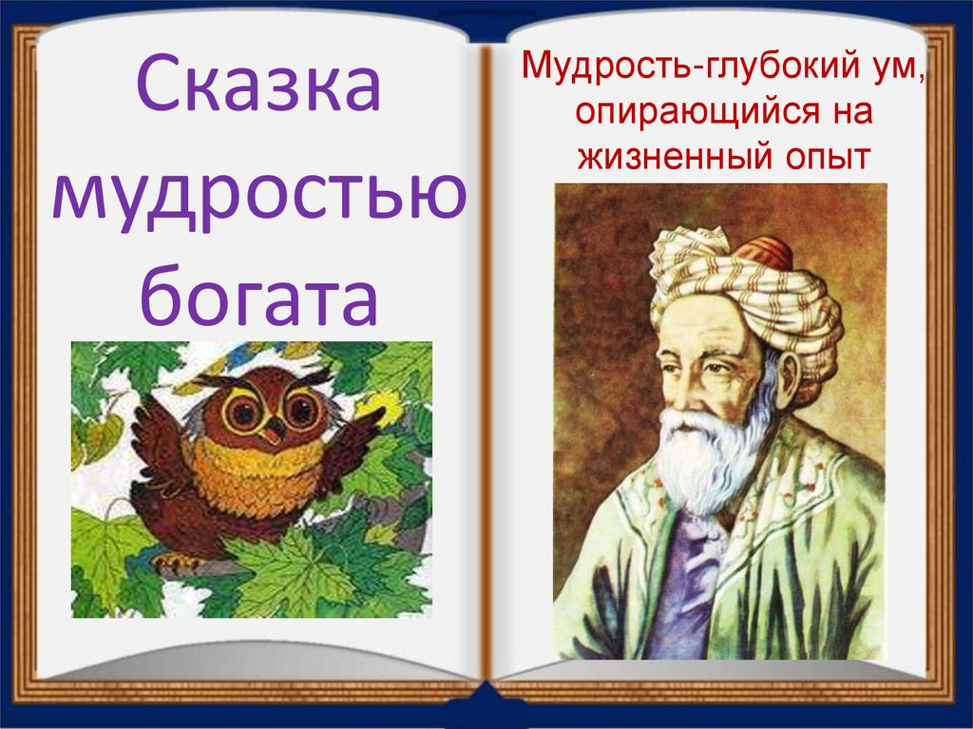

Составил: библиотекарь 1 категории Победенского отдела Конкина Н.Н.

Цель данного мероприятия:
- Закрепить и расширить знания детей о русских народных и авторских сказках
- развить индивидуальные литературные предпочтения;
- развить интонационную выразительность речи, обогатить словарный запас детей;
- воспитать такие качества как взаимовыручка, товарищество, дружелюбие, честность в игре, справедливость; способствовать налаживанию межличностных отношений между детьми группы; вызвать положительный эмоциональный отклик, желание принимать участие в командных соревновательных играх развивающего характера.
Задачи:
- приобщить детей к народному творчеству;
- формировать у детей доброе взаимоотношение;
- способствовать развитию мышления и познавательной активности к сказкам;
- развивать воображение, внимание, память, сообразительность, речь ;
- воспитывать любовь и бережное отношение к сказкам.
Предварительная работа
- Чтение и слушание в аудиозаписи русских народных и авторских сказок с беседами по содержанию;
- оформление тематической выставки книг;
- выставка рисунков «Моя любимая сказка»
Правила литературной викторины
- каждый раз выбор задания происходит по кругу от 1 до 4 команды;
- получив и выполнив задание правильно, команда получает балл;
- если задание не выполнено или выполнено неверно, команда пропускает ход, а команда, давшая неправильный ответ, отдает балл; если участники других команд знают правильный ответ, то в порядке очереди они могут ответить и получить дополнительный ход;
- в конце игры проводятся итоги
Здравствуйте, ребята! Мы с вами отправимся в волшебный мир – мир сказок. Много сказок живет на свете старых и молодых. Не удивляйтесь, ведь у сказок тоже есть возраст. Старые уже прожили много - много лет. Их слушали ваши бабушки, когда были маленькими. А другие появились совсем недавно. Но, несмотря на это, сказки любят как дети, так и взрослые. Сегодня мы будем вспоминать содержание сказок, принимая активное участие в литературной викторине «Сказка мудростью богата». Вы уже разделились на команды. Сегодня у нас четыре команды:
«Читайки»
«Тридевятое царство»
«Колобки»
«Репки»
А следить за происходящим будет строгое, но справедливое жюри.
За правильный ответ команда будет получать по баллу.
  - конкурс "Угадай сказку"
Я прочитаю вам отрывок из сказки, постарайтесь отгадать из какой это сказки отрывок, кто автор.
1. Вот царь позвал сыновей: - Хочу посмотреть, которая из ваших жён лучшая рукодельница. Пускай сошьют мне к завтрашнему дню по рубашке. Сыновья поклонились отцу и пошли. Иван-царевич приходит домой, сел и голову повесил… (Русская народная сказка «Царевна-лягушка»)
2. Братец послушался, пошли дальше. Солнце высоко, колодец далёко, жар донимает, пот выступает. Стоит козье копытце полно водицы… (Русская народная сказка «Сестрица Алёнушка и братец Иванушка»)
3. Если ты опоздаешь хоть на одну минуту, сказала она, - твоя карета снова станет тыквой, лошади – мышами, лакеи – ящерицами, а твой пышный наряд опять превратится в старенькое, заплатанное платьице (Шарль Перро «Золушка, или хрустальная туфелька»)
4. Долго-долго сидел волк у проруби, целую ночь не сходил с места, хвост его и приморозило; пробовал было приподняться: не тут-то было! «Эка, сколько рыбы привалило – и не вытащишь!» - думает он» (Русская народная сказка «Лисичка-сестричка и волк»)
2 конкурс «Назови сказку правильно»
Играющим необходимо вспомнить и дать правильные названия сказок.
1 команда
«Сестрица Аленушка и братец Никитушка»
«Иван-царевич и зеленый волк»
2 команда
«Гуси-вороны»
«Дарьюшкина избушка»
3 команда
«По собачьему веленью»
«Зеленая шапочка»
4 команда
«Лисичка-сестричка и серая мышь»
«Царевна-лебедь»

3 конкурс «Собери сказку»
Дети получают по одному набору разрезных картинок к сюжету какой-либо сказки. Детям необходимо собрать иллюстрацию к сказке и определить ее название.
4 конкурс – конкурс капитанов «Песенки сказочных героев»
Участникам игры необходимо определить, каким персонажам принадлежат песенки или слова и из какой сказки.
1 команда
Не садись на пенек,
Не ешь пирожок!
Неси бабушке,
Неси дедушке! (Машенька. «Маша и медведь»)
  - команда
Аленушка, сестрица моя!
Выплынь на бережок.
Костры горят высокие,
Котлы кипят чугунные,
Ножи точат булатные,
Хотят меня зарезати! (Козленочку. «Сестрица Алёнушка и братец Иванушка»)
3 команда
Добрый путь вам, господа,
По морю по окияну
К славному царю Салтану;
Да напомните ему, Государю своему:
К нам он в гости обещался,
А доселе не собрался-
Шлю ему я свой поклон. (Князь Гвидон. «Сказка о царе Салтане, о сыне его славном и могучем богатыре князе Гвидоне и о прекрасной царевне Лебеди»)

4 команда
Свет мой, зеркальце, скажи,
Да всю правду доложи:
Я ль на свете всех милее,
Всех румяней и белее? (Царица. «Сказка о мертвой царевне и о семи богатырях»)

5 конкурс «Книжная ярмарка»
Ребятам предлагается набор книг (5-6): из них все книги, кроме одной, сили одного автора, или одного народа. Необходимо найти лишнюю книгу и объяснить свой выбор.
Вот и всё закончилось. Мы побывали с вами во многих сказках. Давайте подведем итог и узнаем, кто из нас больше всех читает и много знает. Слово уважаемому жюри. Слово библиотекарю школы.
Наш литературная викторина подошла к концу, но я надеюсь, что вы продолжите самостоятельно читать сказки. Читайте их всегда и везде, ведь от этого мы становимся лучше, добрее и ещё раз черпаем народную мудрость, ведь она во всех сказках бьет ключом.

